202313101K3

(2022·广水一中高二期中)两带电小球(可视为质点)，电荷量分别为＋*q*和－*q*，固定在一长度为*l*的绝缘细杆的两端，置于电场强度大小为*E*的匀强电场中，杆与电场强度方向平行，其位置如图所示。若此杆绕过*O*点垂直于杆的轴转过180°，则在此转动过程中静电力做的功为(　　)

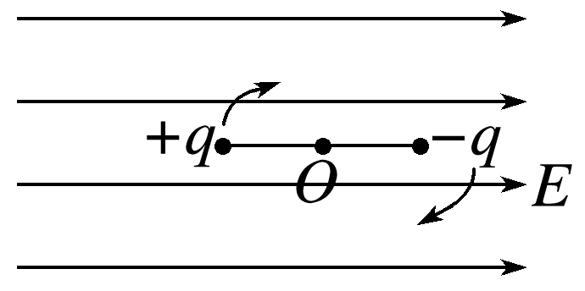

A．0 B．*qEl*

C．2*qEl* D．π*qEl*